Velkommen til Junior-NM 2005
Rjukan Sandbane og Rjukan IL Volleyball gleder seg til rekordinnrykk under junior-NM i år!  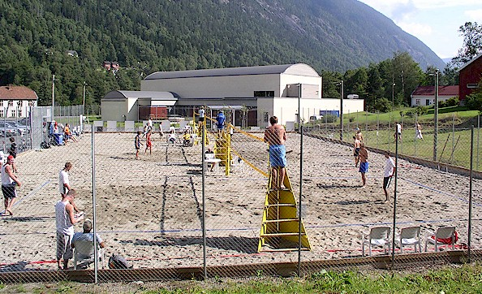  Bildet er fra Rjukanmesterskapet i fjor. Været var tropevarmt, og blir det også til NM-helga!  Rjukan Sandbane arrangerer junior-NM i sandvolleyball 12.-14. aug. 2005.  Mesterskapet kan starte allerede 11. august ved mange påmeldinger!  Mesterskapet arrangeres i klassene  U18 (født etter 1/1-88 og begge spillere må være fylt 15 for å kunne delta)  U20 (født etter 1/1-86 og begge spillere må være fylt 17 for å kunne delta)  U23 (født etter 1/1-83 og begge spillere må være fylt 18 for å kunne delta)  Både for gutter og jenter. (Dette er årsklasser iht. CEV/FIVBs alderskrav).  Evt. dispensasjonssøknader tas opp med NVBF.  Det kreves 6 påmeldte lag i hver klasse for at NM blir offisielt.  Husk at du må ha klubbtilhørighet og spillerlisens i NVBF. (Fås via NVBF.)  Arrangementet er åpent for spillere og publikum.  Last ned fullstendig reglement på www.sandvolley.net.  (OBS! Gjaldt i 2004!) Påmeldingsfrist: 30.juli 2005. | Slik melder du deg på til Junior-NM 2005 på Rjukan Sandbane:  Dato og sted: 12.-14. august, v/Rjukan Stadion, i Telemark (17 mil vest for Oslo)  Arrangør:  Rjukan IL Volleyball  Klasser: U18, U20 og U23  Påmeldingsfrist: 30. juli - Etter 30. juli øker påmeldingsgebyret med kr. 100,-.  (Etter 7.august tas ingen nye påmeldinger!)  Deltakeravgift: 500,- pr. par i en klasse.  (Hvis et par stiller i to klasser er kostnaden kr. 700,- for deltagelse i begge klasser.)  Kontaktperson:  Ole Jon Tveito, tlf.: 93004093 - E-post: post@sandvolley.tk  Premiering: NVBFs offisielle pokaler og medaljer.  Oppsett: Sendes ut på epost/legges på internett/deles ut ved fremmøte, samt legges ut på internett et par dager før arrangementet.  Overnatting: Hotell, hytter, vandrerhjem og skoleovernatting.

Klasse: | Totalt | Gutter U18 | Jenter U18 | Gutter U20 | Jenter U20 | Gutter U23 | Jenter U23
Ca. Antall lag påmeldt i 2004 | 44 | 10 | 6 | 12 | Spiller m U23 | 10 | 6
Antatte  spilledager: | Fre - Søn | Lør + Søn | Lør + Søn | Fre + Lør | Lør + Søn | Kun fredag! | Lør + Søn
Påmeldingsskjema og oppdatert info
finner du på www.sandvolley.net
Gyldig påmelding ved innbetalt avgift til kontonummer 2620.21.55978.
Rjukan IL Volleyball, c/o Postboks 4, 3661 RJUKAN. Ta vare på kvittering!
Baneinfo: Nybygd (2003) inngjerdet anlegg med 3 baner og ved badeland og idrettsstadion.
Junior-NMs arrangementskomité har som siktemål å lage et av de beste sandvolleyarrangementer i Norge, som vi gjorde det i fjor under Junior-NM 2004 og har gjort det under Fanta Open 2003 og 2004.
Junior-NM er i år uka før senior-NM, som er flyttet en uke tidligere.

